Reaction Time Lab



인간공학실험 1분반

담당교수: 김선욱 교수님

제출자: 1조

32140236 구인정(조장)

32161520 민경현

32170417 김도형

32170979 김주완

32193430 이재원

제출일: 2021년 10월 14일

목차

I. Introduction

1. 선행 연구
2. 이전 연구와의 차이
3. 이 실험이 왜 중요한가?
4. 가설

II. Method

1. 피실험자
2. 실험 장비
3. 실험 절차

III. Results

1. 수집한 데이터
2. 통계적 분석
3. 결과 해석

IV. Discussion

1. 결론
2. 한계 및 추가 실험

Reference

I. Introduction

1. 선행 연구

Reaction Time이란, 인간이 특정 자극에 반응을 일으키는데 나타나는 시간을 보이는 표현이다. 이는 특정 자극이 입력된 시점에서 그 자극을 받은 사람이 자극을 느껴 반응을 일으키기 까지의 시간으로 정의할 수 있다.

인간은 특정 반응에 따른 특정 반응을 보이는데, 그 반응이 나타나는 데에는 여러 가지 이유가 있다. 이에는 인간의 신체 특성에 따른 이유가 있고, 비슷한 신체 조건을 가지고 있더라도 그 신체의 상황이 어떠냐 (술에 취한 상태이거나, 카페인 등에 따른 몸이 각성한 상태이거나)에 따른 차이 또한 존재할 수 있다. 또한 반응해야 하는 자극의 수에 따라서, 혹은 반응해야 하는 상황의 패턴이 다른 경우에도 개인 간의 반응의 차이가 다르게 된다. [1]

Reaction Time 실험은, Hick’s Law를 바탕으로 자체 제작된 소프트웨어 상에 나타난 자극의 패턴에 따른 인간의 Reaction Time을 측정하여 패턴의 변화가 어떻게 Reaction Time에 영향을 미치는지 분석한다.

Hick’s Law란 선택지의 수를 늘리면 선택지를 결정하는 시간이 늘어난다는 William Hick과 Ray Hyman이 만들어 낸 이론으로, 선택지의 개수에 따른 선택 시간의 증가율은 선형적이지 않고 비례적이라는 것 또한 설명한다.

1. 이전 연구와의 차이

Reaction Time 실험은 현재 많은 분야에서 이용자의 편의성 향상, 반응성 향상 및 생산성을 높이기 위하여 많이 연구되어 있다. 사람이 사용하게 되는 모든 분야에 있어 선택지의 개수가 그것을 이용하는 데에 유의미한 사용률 및 선택 시간이 차이가 난다고 알려져 있다.

예를 들어, 모바일 게임을 만드는 데에 있어서 사용자가 접하게 되는 인터페이스를 만드는 부분에서, 선택지의 수를 줄여 유저가 사용하는 데에 혼란을 주지 않게 하여 접근성을 늘리는 것이 기본이 되어 있다. 이와 같이 제품을 만드는 것에 있어서 선택지의 개수를 제한하는 것이 사용률에 유의미한 차이를 만든다고 유추해 낼 수 있다.[2]

또한 선택지의 수에 따라 사람들이 어떻게 반응하는가에 대한 연구 결과도 있는데, 이는 통계 조사 방법에 대한 심리학적 접근의 연구에 의하면, 선택지의 개수와 순서에 따라 사람들이 응답하는데 시간이 얼마나 걸리느냐, 또한 응답에 호의적인가에 따른 연구에 따르면 문항이 많아졌을 때 선택지의 순서에 따라 응답이 유의미하게 달라지는 효과를 보인다.[3]

Reaction Time에 관한 실험은 많은 방식으로 진행될 수 있는데, 가장 보편적인 실험 방법으로는 자(혹은 눈금이 그려져 있는 실험지) 를 받기 위해 준비된 상태로 떨어트려 이에 얼마나 빨리 자를 놓는 것에 반응하는지 눈금을 보고 알아볼 수 있는 실험이 있다. [4] 이번 연구에서는 자체 제작된 프로그램을 통해 선택지의 수에 따라 반응 속도가 어떻게 달라지는가를 비교해 보려 한다.

1. 이 실험이 왜 중요한가?

이번 실험에서는 각 파트마다 자극 수(단어 수)를 다르게 설정하여 자극 수에 따른 반응시간 오차율을 비교해 보았다.

일반적으로 자극 수가 많을수록 반응시간이 늘어날 것이라고 생각할 것이다.

우리가 일상생활에서 사용하는 컴퓨터를 빗대어 보면, 컴퓨터가 처리해야하는 정보가 많아질수록 컴퓨터는 느려 지는 것과 유사하다.

하지만 또 다른 경우, 시스템의 문제일 수 있다.

컴퓨터도 성능에 따라 속도가 다르듯이 사람도 개개인마다의 역량에 따라 반응시간이 다를 수 있다.

우리는 이 실험을 통해서 반응시간의 차이가 보여지는 것이 꼭 자극 수에 따른 결과라고 생각하는 오류에 부딪히지 않기 위해서 이 실험이 중요하다고 할 수 있다.

1. 가설

첫 번째, 자극 수(단어 수)의 증감이 Reaction Time에 영향을 미칠 것이다.

두 번째, 각 파트(A,B,C,D)의 순서가 Reaction Time에 영향을 미칠 수 있다.

세 번째, Reaction Time과 관련된 훈련을 한 사람은 더 빠른 결과가 나올 수 있다.

네 번째, 본인이 익숙한 컴퓨터와 마우스 감도에 따라 결과가 다르게 나올 수 있다.

II. Method

1. 피실험자

총 5명

구인정(남성, 1995년생, 대학생)

민경현(남성, 1995년생, 대학생)

김도형(남성, 1998년생, 대학생)

김주완(남성, 1997년생, 대학생)

이재원(남성, 2000년생, 대학생)

1. 실험 장비

- A, B, C, D 각 범주 마다 10개의 문항이 있고 차례대로 A, B, C, D 실험 각각 16/ 2/ 8/ 4개의 단어 중 무작위로 10개의 단어를 띄우고 자극 수(단어 수)의 증감과 순서를 확인하며 기록한다. (앞서 나왔던 단어가 반복해 나올 수 있다.)

컴퓨터, Reaction Time 프로그램(Microsoft Access 파일)

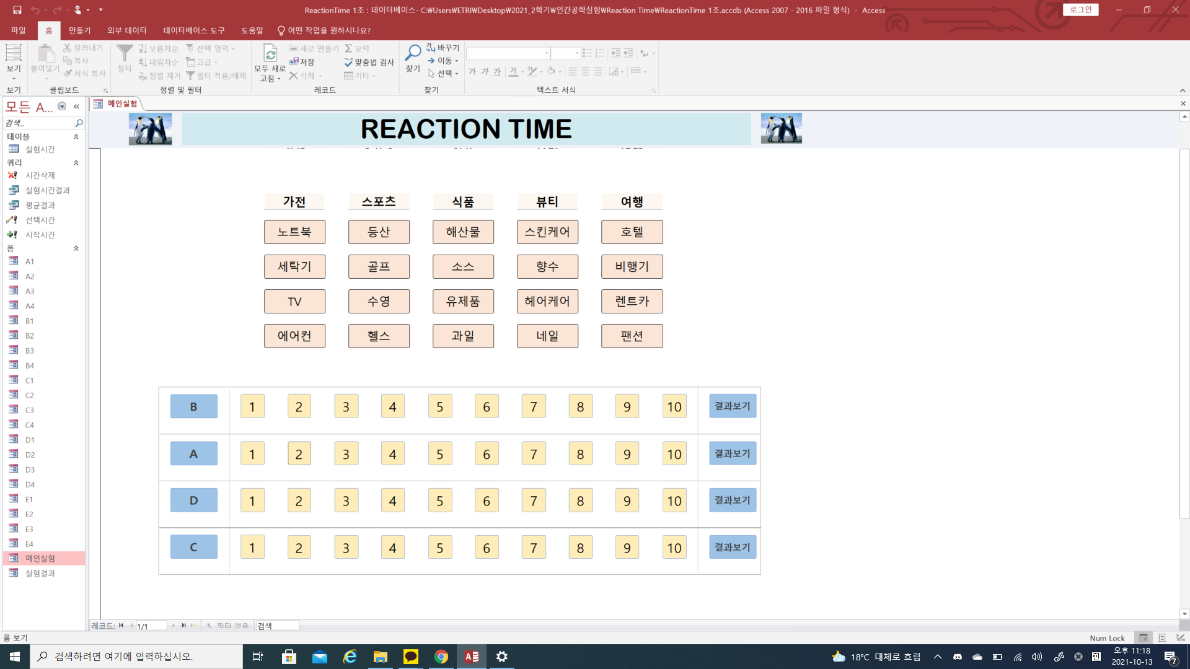

그림 1. Reaction Time 프로그램

1. 실험 절차
2. 왼쪽 아래에 메인실험을 더블클릭 한다.

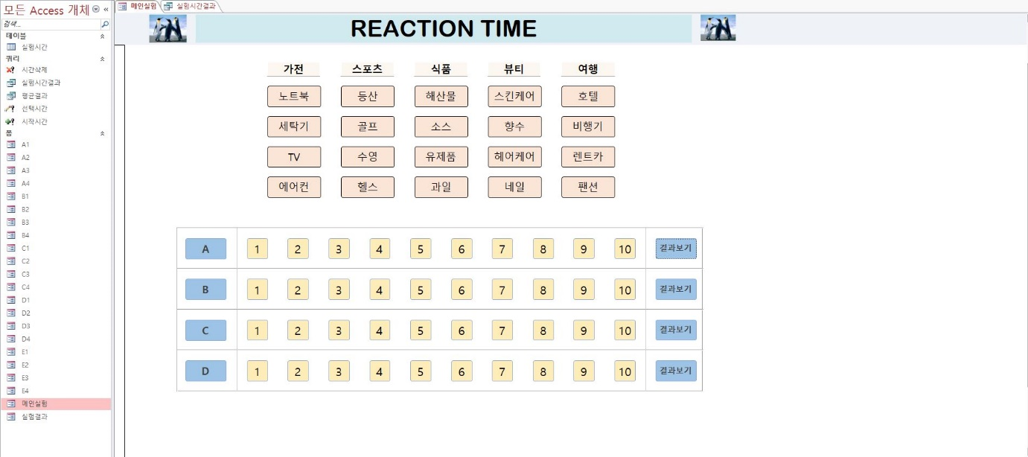

1. 본인이 받은 첫 번째 순서의 버튼을 누르고 숫자 1번을 누른다.

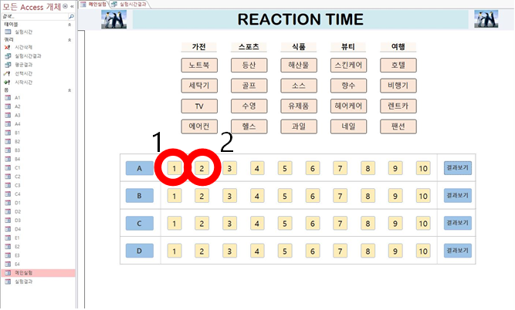

1. 팝업창과 똑 같은 메뉴를 찾아 누른다.

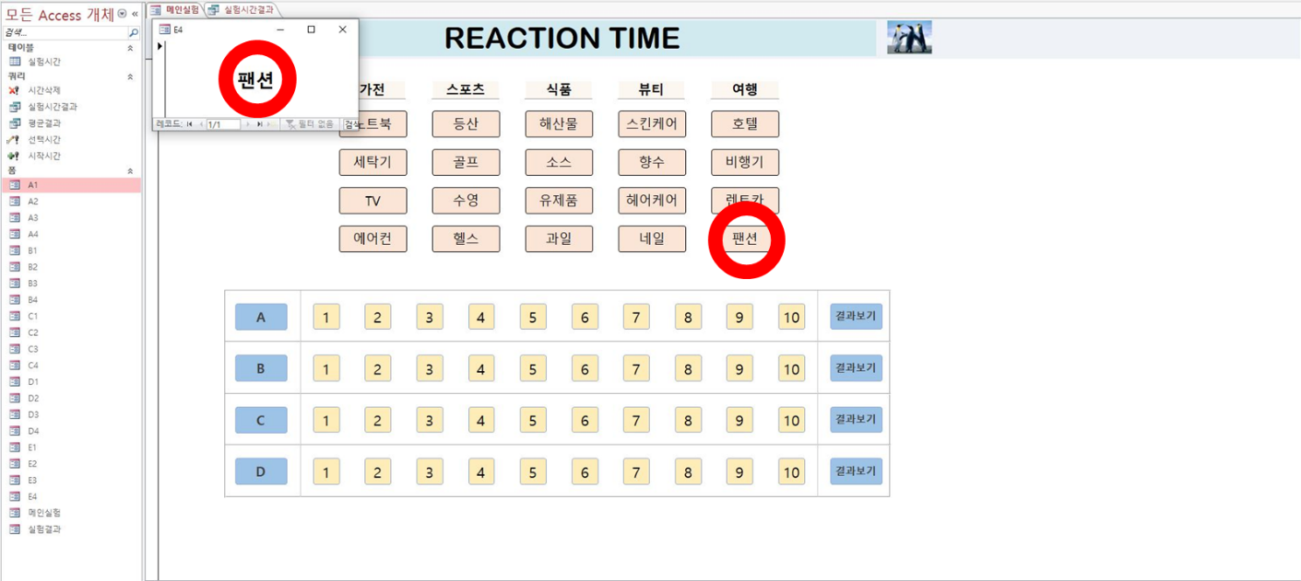

1. ‘정답입니다!’가 뜨면 확인 버튼을 누르고 다음 번호(1~10까지 순서대로)를 누른다. ‘오답입니다!’가 뜨면 다시 찾아 누른다.

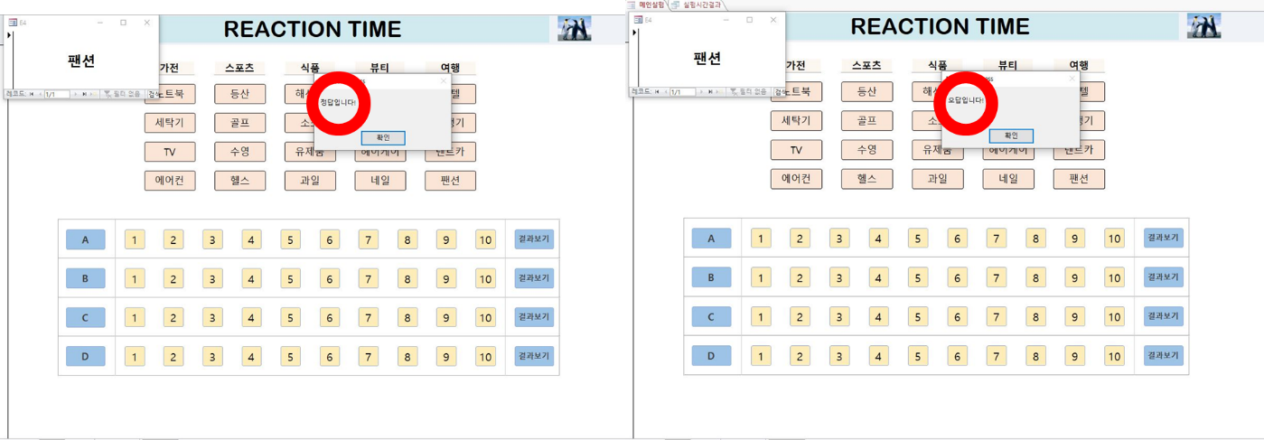

1. 1~10번까지 반복한 후 결과보기를 누르고 결과를 적는다.

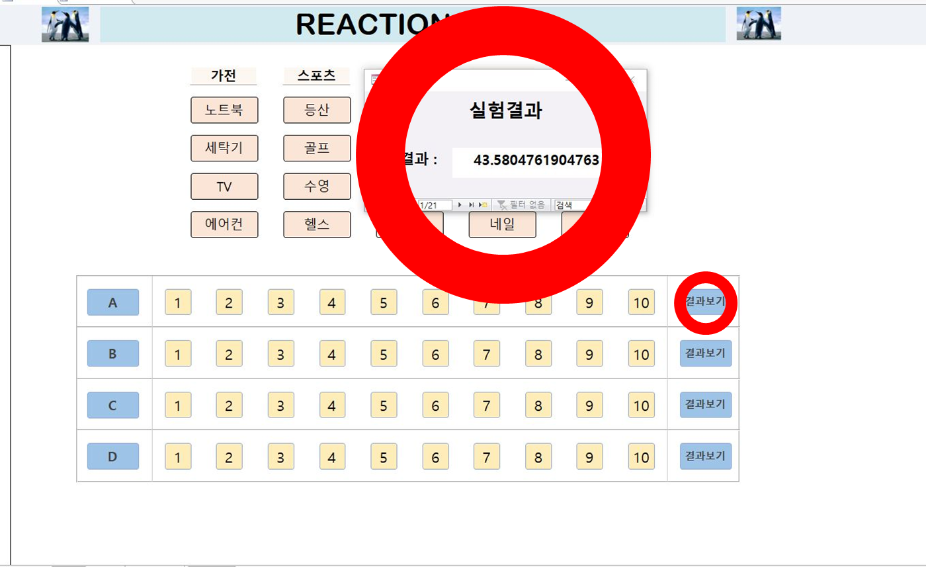

1. 주어진 두 번째 순서(알파벳)의 버튼을 누르고 2) ~ 5) 과정을 반복한다.

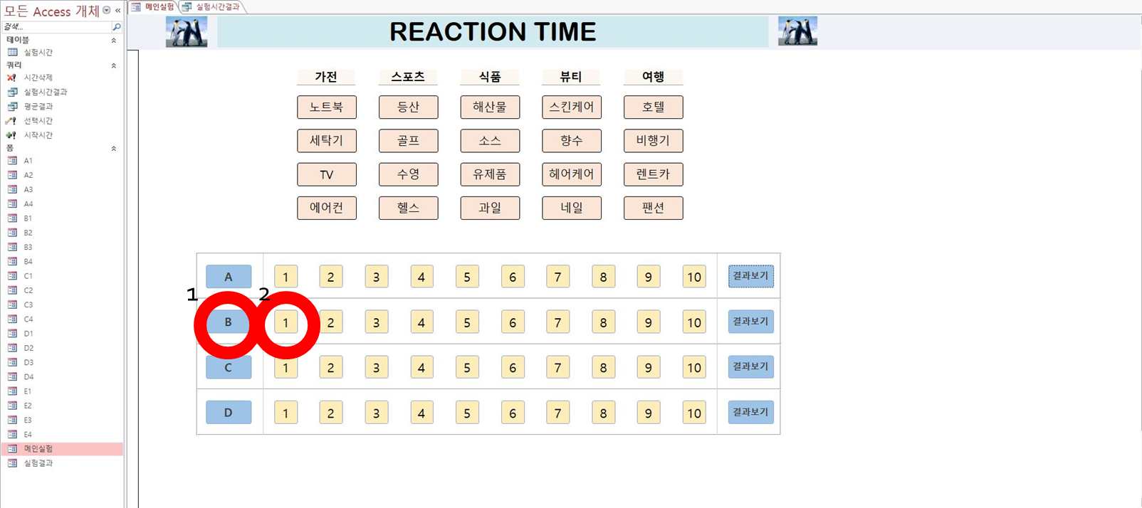

- 주의사항 –

(1) 꼭 알파벳 버튼을 누르고 시작한다.

(2) 한번 눌렀던 숫자 또는 순서가 아닌 숫자 버튼은 누르지 않는다.

(3) 학습효과를 방지하기 위해 메뉴를 살펴보지 않고 주어진 순서대로 시작한다.

- 피실험자 순서

ㄱ. 이재원 ㄴ. 구인정 ㄷ. 김주완 ㄹ. 민경현 ㅁ. 김도형

각 실험에서 무작위로 뜨는 단어는 다음과 같다(매 실험마다 달라질 수 있다)

|  |  |  |  |  |  |  |  |
| --- | --- | --- | --- | --- | --- | --- | --- |
| 실험 A(16) | | 실험 B(2) | | 실험 C(8) | | 실험 D(4) | |
| 여행 | 팬션 | 여행 | 비행기 | 식품 | 소스 | 스포츠 | 수영 |
| 스포츠 | 골프 | 스포츠 | 헬스 | 여행 | 호텔 | 여행 | 팬션 |
| 식품 | 유제품 | 스포츠 | 헬스 | 식품 | 해산물 | 식품 | 해산물 |
| 가전 | TV | 여행 | 비행기 | 뷰티 | 헤어케어 | 여행 | 팬션 |
| 뷰티 | 스킨케어 | 스포츠 | 헬스 | 스포츠 | 등산 | 가전 | 세탁기 |
| 식품 | 과일 | 여행 | 비행기 | 가전 | 에어컨 | 식품 | 해산물 |
| 가전 | 노트북 | 스포츠 | 헬스 | 여행 | 비행기 | 스포츠 | 수영 |
| 뷰티 | 향수 | 스포츠 | 헬스 | 가전 | 세탁기 | 식품 | 해산물 |
| 여행 | 렌터카 | 여행 | 비행기 | 뷰티 | 네일 | 여행 | 팬션 |
| 스포츠 | 헬스 | 여행 | 비행기 | 스포츠 | 등산 | 가전 | 세탁기 |

표 1. 각 실험에 따른 자극(단어)

|  |  |  |  |  |  |  |  |
| --- | --- | --- | --- | --- | --- | --- | --- |
| 실험 A(16) | | 실험 B(2) | | 실험 C(8) | | 실험 D(4) | |
| 가전 | TV | 스포츠 | 헬스 | 가전 | 에어컨 | 가전 | 세탁기 |
| 가전 | 노트북 | 스포츠 | 헬스 | 가전 | 세탁기 | 가전 | 세탁기 |
| 뷰티 | 스킨케어 | 스포츠 | 헬스 | 뷰티 | 헤어케어 | 스포츠 | 수영 |
| 뷰티 | 향수 | 스포츠 | 헬스 | 뷰티 | 네일 | 스포츠 | 수영 |
| 스포츠 | 골프 | 스포츠 | 헬스 | 스포츠 | 등산 | 식품 | 해산물 |
| 스포츠 | 헬스 | 여행 | 비행기 | 스포츠 | 등산 | 식품 | 해산물 |
| 식품 | 유제품 | 여행 | 비행기 | 식품 | 소스 | 식품 | 해산물 |
| 식품 | 과일 | 여행 | 비행기 | 식품 | 해산물 | 여행 | 팬션 |
| 여행 | 팬션 | 여행 | 비행기 | 여행 | 호텔 | 여행 | 팬션 |
| 여행 | 렌터카 | 여행 | 비행기 | 여행 | 비행기 | 여행 | 팬션 |

표 2. 자극(단어) 오름차순 정렬

III. Results

1. 수집한 데이터

|  |  |  |  |  |
| --- | --- | --- | --- | --- |
|  | A(16) | B(2) | C(8) | D(4) |
| 1 | 1.653 | 1.082 | 1.6 | 1.741 |
| 2 | 3.542 | 2.312 | 3.782 | 2.688 |
| 3 | 1.61 | 1.438 | 1.225 | 1.457 |
| 4 | 2.192 | 1.645 | 1.889 | 1.639 |
| 5 | 1.913 | 1.301 | 1.971 | 1.583 |
| 6 | 1.134 | 1.601 | 1.285 | 1.479 |
| 7 | 2.664 | 2.501 | 3.11 | 3.435 |
| 8 | 1.64 | 1.97 | 1.13 | 2.7 |
| 9 | 0.93 | 1.784 | 1.927 | 1.997273 |
| 10 | 1.032 | 2.352 | 1.962857 | 1.402 |
| 11 | 2.595455 | 1.143 | 2.323636 | 2.173 |
| 12 | 2.054545 | 1.53 | 2.084 | 2.359091 |
| 13 | 2.991 | 1.673636 | 2.519 | 2.221 |
| 14 | 2.972727 | 1.786 | 2.774 | 2.238 |
| 15 | 1.917 | 1.6345 | 1.704 | 1.794667 |
| 16 | 1.677 | 1.448 | 2.202 | 1.464 |
| 17 | 1.39 | 1.16 | 1.33 | 3.78 |
| 18 | 3.098 | 1.911 | 3.687 | 2.304 |
| 19 | 1.991 | 1.589 | 2.847 | 2.156 |
| 20 | 1.869 | 1.157 | 2.239 | 1.634 |
| 21 | 1.879 | 1.241 | 1.923 | 1.617 |
| 22 | 2.318 | 1.612 | 2.967 | 2.281 |
| 23 | 1.715 | 1.703 | 1.659 | 1.667 |
| 24 | 1.985 | 1.551 | 2.425 | 2.031 |
| 25 | 1.923 | 1.676 | 1.874 | 2.128 |
| 26 | 1.8599 | 1.0289 | 1.824 | 1.3649 |
| 27 | 1.359 | 1.0509 | 1.1508 | 1.3209 |
| 28 | 1.576 | 1.2909 | 1.593 | 1.572 |
| 29 | 2.44 | 2.0903 | 2.355 | 2.2314 |
| 30 | 2.3 | 2.8939 | 2.7454 | 3.7823 |
| 31 | 2.42 | 2.28 | 2.38 | 2.43 |
| 32 | 3.85 | 2.41 | 2.48 | 2.73 |
| 33 | 2.287 | 2.3 | 2.187 | 2.45 |
| 34 | 2.945 | 2.121 | 2.468 | 2.58 |
| 35 | 2.85 | 2.5 | 2.831 | 2.811 |
| 36 | 2.8449 | 2.0814 | 2.148 | 1.677 |
| 37 | 1.4253 | 1.2491 | 1.4073 | 1.1715 |
| 38 | 1.856 | 2.517 | 2.142 | 1.255 |
| 39 | 2.181 | 2.358 | 2.4945 | 1.243 |
| 40 | 2.635 | 1.977 | 2.183 | 1.435 |
| 41 | 1.983333 | 1.6 | 1.993889 | 1.187 |
| 42 | 1.28 | 1.06 | 1.647678 | 1.26 |
| 43 | 1.784 | 1.946364 | 1.404002 | 1.81 |
| 44 | 1.029 | 1.745 | 1.249966 | 1.94 |
| 평균 | 2.081617 | 1.756839 | 2.116455 | 2.005001 |

표 3. 전체 인원 실험 결과(단위: s)

1. 통계적 분석(SPSS 이용)

독립표본 T 검정

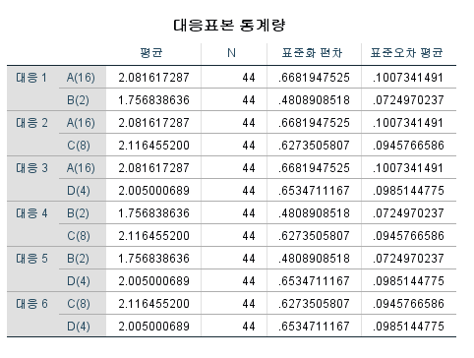그림 1. 대응표본 통계량

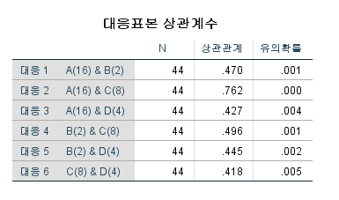

그림 2. 대응표본 상관계수

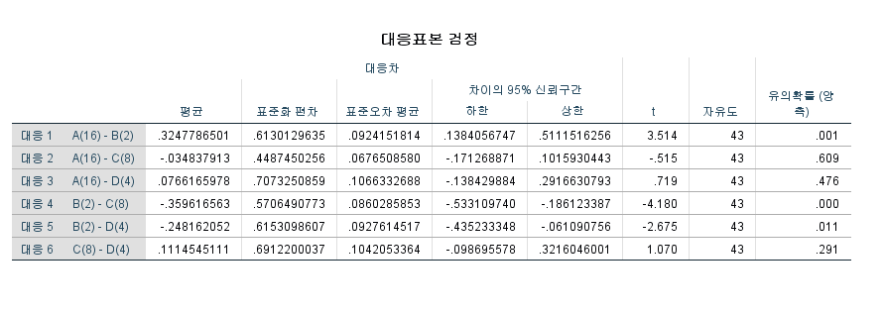그림 3. 대응표본 검정

1. 결과 해석

대응표본 T 검정 결과,

자극 수(단어 수)가 16개인 A와 자극 수(단어 수)가 8개인 C 사이에 유의미한 차이가 있으려면 유의확률이 0.05보다 작아야 한다.

하지만, 대응 2를 보면 자극 수(단어 수)가 16개인 A와 자극 수(단어 수)가 8개인 C 사이에 p-Value는 0.609로 0.05보다 큰 것을 확인할 수 있다. 따라서 A와 C 사이에는 유의미한 차이가 없다는 사실을 확인할 수 있다. 또, 표 3에서 자극 수(단어 수)가 8개인 C의 평균 Reaction time은 2.116455로 자극 수(단어 수)가 16개인 A의 평균 Reaction time인 2.081617보다 큰 것을 확인할 수 있다. 따라서, 자극 수(단어 수)의 증감이 Reaction time에 영향을 미칠 것이라는 첫번째 가설은 실험적으로 거짓임을 확인할 수 있었다.

IV. Discussion

1. 결론

본 실험에서 Hick’s law를 바탕으로 A, B, C, D 실험 각각 16/ 2/ 8/ 4개의 단어 중 무작위로 10개의 단어를 띄우고 이에 따른 Reaction Time이 어떻게 달라지는지 알아보았다.

각 실험의 Reaction Time 평균은 다음과 같다.(단위: s)

|  |  |  |  |  |
| --- | --- | --- | --- | --- |
|  | A(16) | B(2) | C(8) | D(4) |
| 평균 | 2.082 | 1.757 | 2.116 | 2.005 |

표 4. Reaction Time 실험 값(s)

Information Theory에 따르면, Reaction Time은 정보량(H, 단위: bits)과 선형 관계를 이룬다. 위 식을 적용 가능한 이유는 모든 선택지가 발생할 확률이 같기 때문이다.

(b는 상수)



여기서 정보량(H)은 다음과 같다.

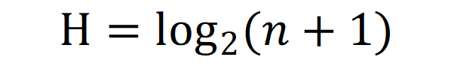

위 두 식을 종합하면 Hick’s law에서 자극 수(n)에 따른 Reaction Time(T)은 다음과 같은 수식을 따른다.(b는 상수)

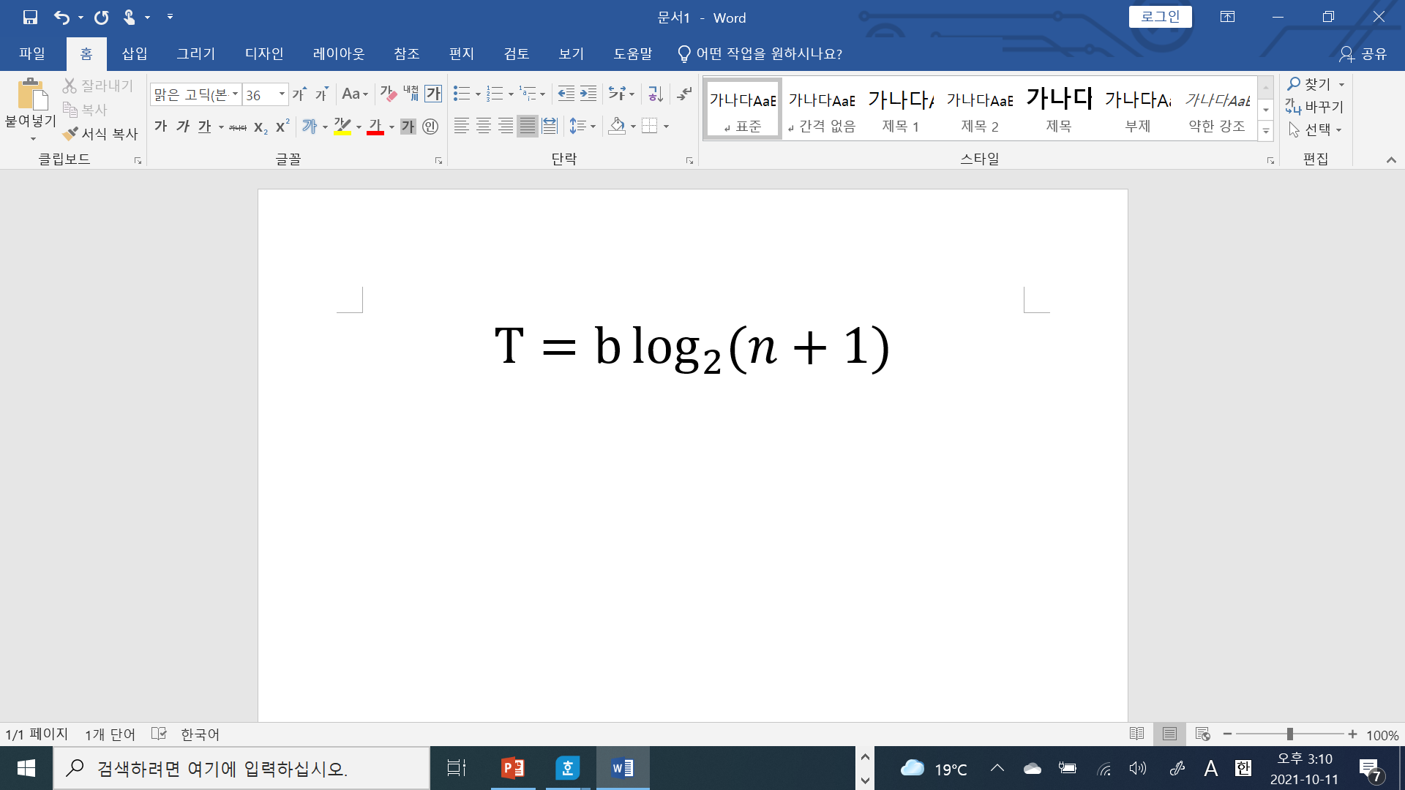

위 식에 따라 계산하면 각 자극 수(n)에 따른 Reaction Time의 이론 값은 다음과 같다.

(b = 1이라 가정, 단위: s)

|  |  |  |  |
| --- | --- | --- | --- |
| A(16) | B(2) | C(8) | D(4) |
| 4.087 | 1.585 | 3.170 | 2.322 |

표 5. Hick’s law에 따른 Reaction Time 이론 값(s)

표 3의 실험 값과 표 4의 이론 값을 이용하여 각 실험의 오차율(%)을 구하면 다음과 같다.

오차율(%) = |이론 값 - 실험 값|/ 이론 값 * 100

|  |  |  |  |
| --- | --- | --- | --- |
|  | |  |  |
| A(16) | B(2) | C(8) | D(4) |
| 49.05 | 10.85 | 33.24 | 13.65 |

표 6. 오차율(%)

II. Method 실험절차에서 볼 수 있듯이, Hick’s law는 1) 피실험자가 무엇을 고를지 알고 있고 2) 피실험자에게 선택지가 익숙한 형태로 분류(정렬)되어 있으며 3) 피실험자가 모든 선택지를 한 눈에 볼 수 있을 때 적용할 수 있다. 또한 하나를 선택할 때마다 선택 가능한 자극 수가 줄어들기 때문에 Binary Search이다.

선택 가능한 자극(단어) 수(n)가 늘어날수록 정보량(H)는 로그 함수로 증가한다. 정보량(H)가 증가할수록 Reaction Time(T)는 선형적으로 증가한다.둘을 종합하면, 선택지의 수(n)이 줄어들수록 Reaction Time은 로그함수로 줄어든다.

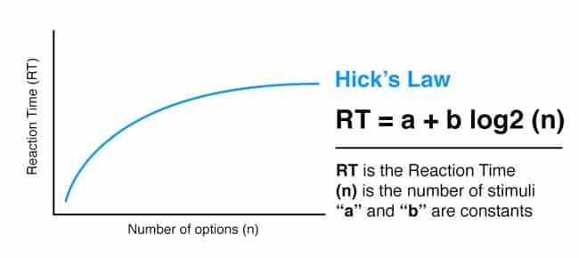

그래프 1. 선택지(n)와 Reaction Time (RT or T) 그래프

**사용자의 반응(선택) 시간을 줄이기 위해서는 자극(선택지) 수를 줄여야 한다는 결론을 내릴 수 있다.** 그러나, 실제 실험 값은 자극 수(n)이 16개일 때, 이론 값과 49.05%의 오차율을 보였다. 또한 3. 결과 해석에서 볼 수 있듯이, 각 실험의 데이터를 취합하여 대응 표본 T 검정을 하여 p-value값을 구한 결과, 각 실험 데이터간의 유의미한 차이가 없었다. 따라서 **첫 번째 가설, “자극 수(단어 수)의 증감이 Reaction Time에 영향을 미칠 것이다”는 Hick’s law와 이론적으로는 맞으나, 실제 실험 결과와 자극 수가 늘어날수록 일치하지 않는 경향을 보인다.** 왜 이러한 결과가 나왔는지 다음 장에서 논할 것이다.

1. 한계 및 추가 실험

자극 수가 늘어날수록 오차율이 커지는 이유: 마우스 이동 시간

**마우스 이동 시간이 실험 값과 이론 값의 오차율을 높이는 데 영향을 주었을 가능성이 높다.** 표 5. 오차율(%)를 보면 자극 수가 2~16개로 늘어날수록 오차율이 10.85~49.05%까지 증가하는 것을 알 수 있다. Reaction Time(s)의 이론 값, 실험 값을 x축 자극 수, y축 반응시간으로 하여 그래프를 그려보면, 자극 수에 늘어남에 따라 이론 값/실험 값의 차이가 확연히 벌어진다.

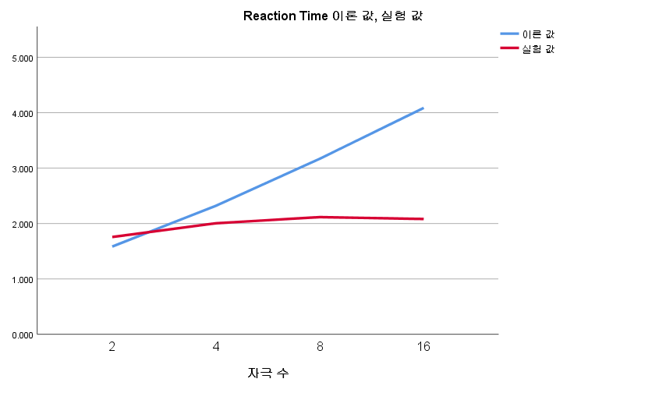 그래프 2. 자극 수에 따른 Reaction Time 이론/실험 값

왜 이러한 결과가 나왔을까? 마우스 이동 거리라는 변수 때문이다. 실험 화면을 보면**자극 수가 많을수록 팝업창과 일치하는 글자 버튼을 클릭하기 위해 마우스를 많이 움직여야 하고, 이에 따라 Reaction Time이 늘어난다. A에서 D로 이동할수록 숫자 버튼과 글자 버튼사이의 간격이 멀어져 마우스를 더 많은 시간동안 움직여야 한다.** 따라서 자극 수가 늘어날수록 오차율(%)이 커지는 것이라 추측한다.

필자는 위 문제를 해결하기 위해다음과 같이 **실험 화면의 A~D 숫자 버튼이 모두 글자 버튼과 간격이 동일하도록 설계한 다음 추가 실험을 할 것을 제안한다.**

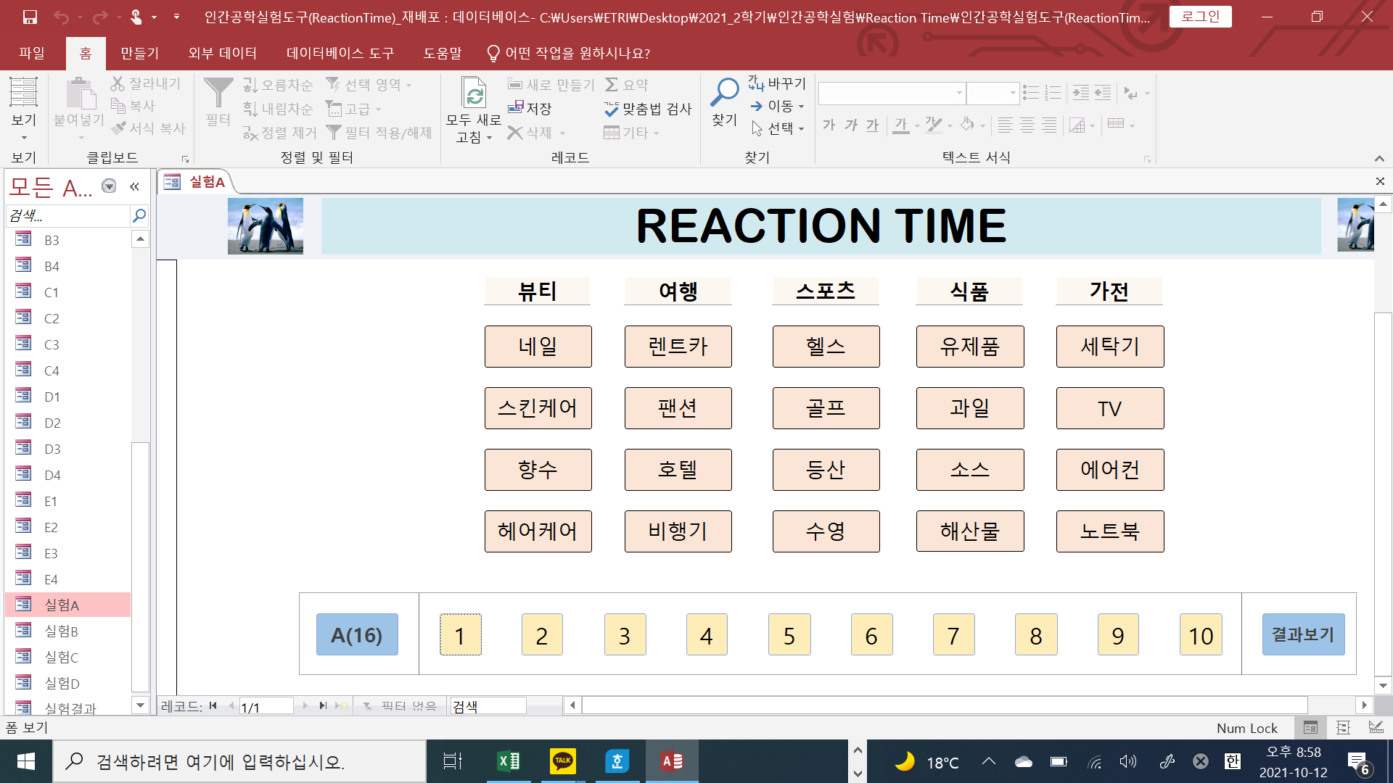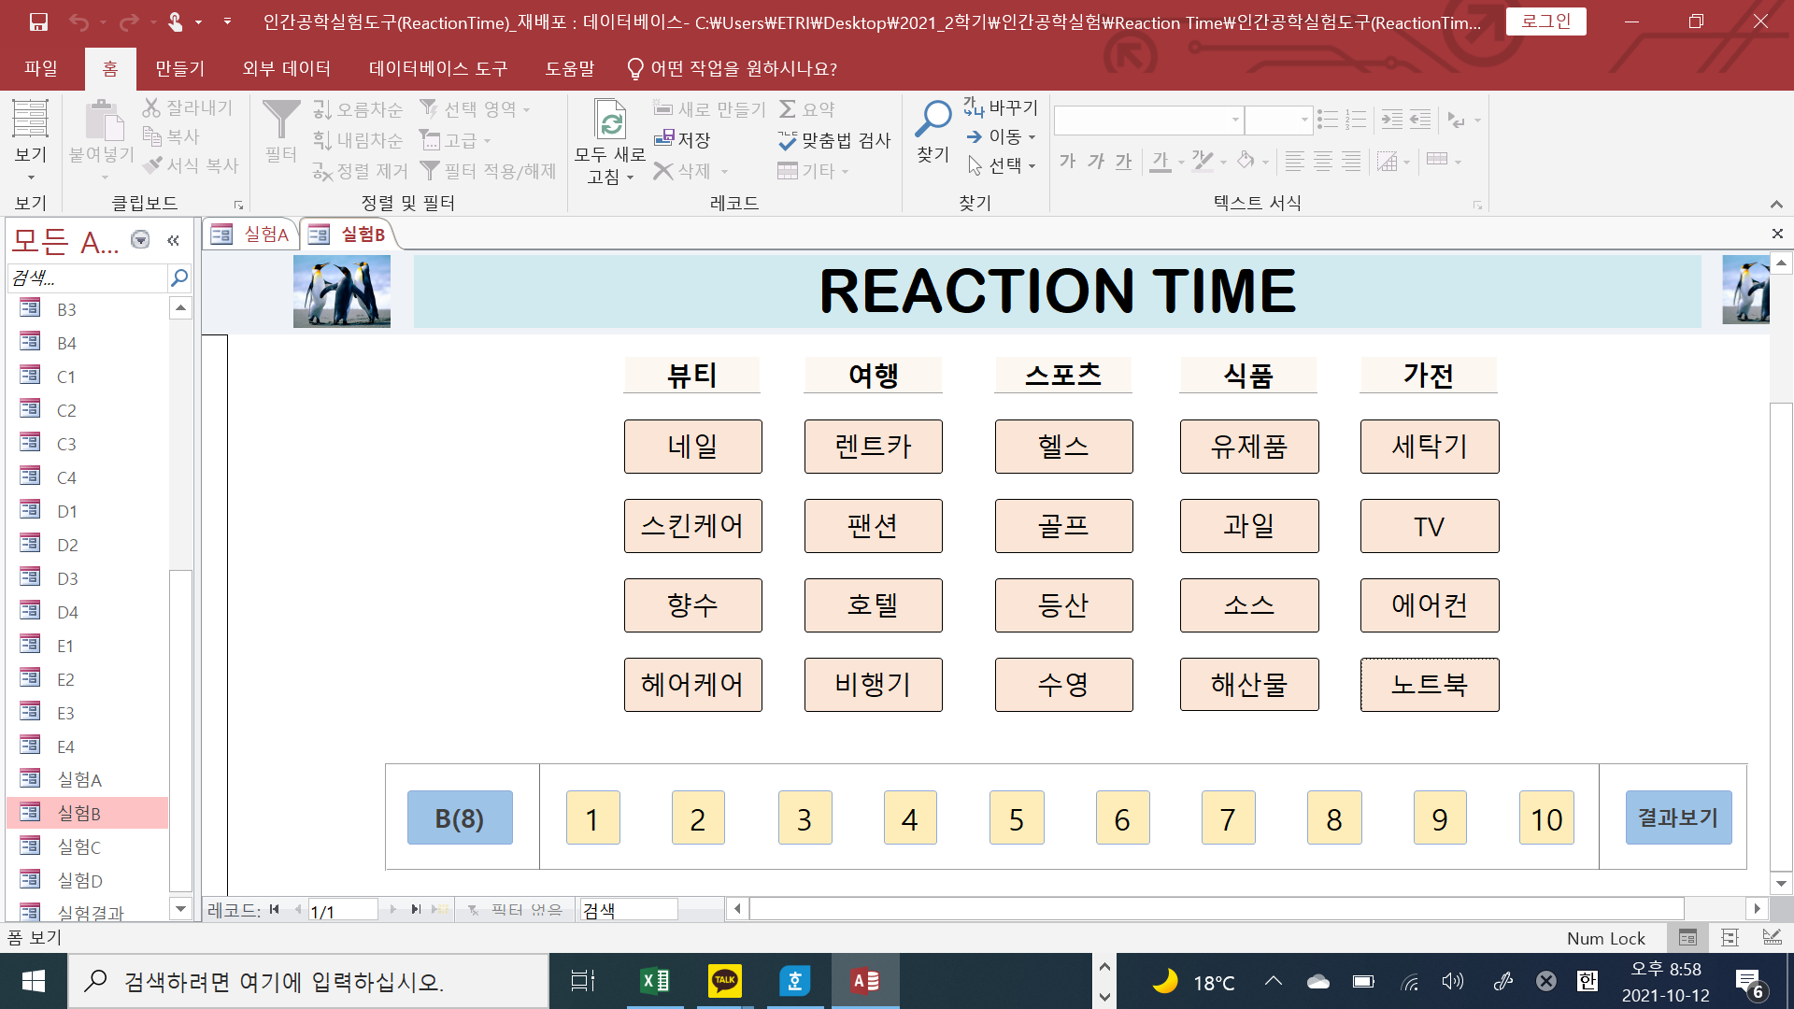

그림 4. 새로운 실험 화면: 각 실험의 숫자/글자 버튼 사이의 간격이 동일하도록

Reference

[1] 권규식, 최철. "인간의 신체특성에 따른 반응속도에 관한 연구." 감성과학 6.2 (2003): 2-2.

[2] 이경수,송현주,손영우,황명진,and 박영실. "통계 조사 방법에 대한 인지심리학적 접근: 선택지의 개수와 순서에 따른 응답의 변화." 통계연구 13.2 (2008): 149-181.

[3] 김정권. "모바일게임의 인기 요인화: 인터페이스 정량화." 한국컴퓨터게임학회논문지 25.4 (2012): 89-95.

[4] https://www.scienceworld.ca/resource/reaction-time-ruler/

[5] Hick, W. E, 『On the rate of gain of information』, *Quarterly Journal of Experimental Psychology*., 11–26, 1952.

[6] Hyman, R, 『Stimulus information as a determinant of reaction time』, *Journal of Experimental Psychology*, 188–96, 1953.

[7] Mark S. Sanders, Ernest J. McCornick, 『Human Factors in Engineering and Design 』, McGraw-Hill, 45-51, 1993

[8] [https://www.designorate.com/hicks-law-building-usable-navigations/](https://www.designorate.com/hicks-lMaw-building-usable-navigations/)